询 价 单
序号 | 名称 | 配置 | 数量 | 单价（元） | 图片
1 | 低底盘货车 | 72V/6.3KW | 1 | 80000 | 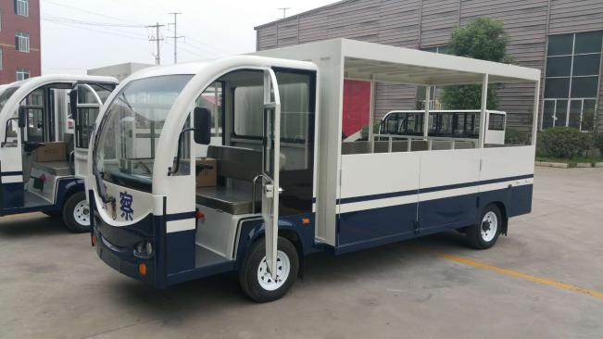
说明：1、报价含13%增值税、运杂费等。
交车时间 |  | 合同签订后7个工作日内。
付款方式 |  | 款到发车
保修维护承诺 |  | 整车保修一年；保修期内，上门服务；派专人进行培训交车；免费制作车体外观标识；每车赠送随车工具一套。

电动货车（低底盘送饭车）技术参数表
电 器 系 统 | 电控 | 72V 柯蒂斯交流水冷技术、满足防爆指标
电 器 系 统 | 电池 | 6V200AH/只，12只/72V 免维护电池
电 器 系 统 | 电机 | 6.3KW交流电机水冷技术、满足防爆指标
电 器 系 统 | 充电机 | 智能化便携式充电机
电 器 系 统 | 充电时间 | 8-10小时（放电率为80%）
技术参数 | 额定乘员 | 2-3人
技术参数 | 尺寸长*宽*高 | 4800mm×1500mm×2000mm
技术参数 | 平板尺寸长*宽*高 | 3200×1500×300mm（围板） | 充电输入电压 | 220v
技术参数 | 整车装备质量 | 1160kg | 最大行驶速度 | 28km/h
技术参数 | 整车载荷 | 2000kg | 续驶里程(平路空载) | 100km
技术参数 | 前、后轮距 | 1270/1270mm | 最大爬坡度 | 10%（国家标准）
技术参数 | 轴距 | 2560mm | 最小转弯半径 | 6m
技术参数 | 最小离地间隙 | 150mm | 制动距离 | ≤6m
车 身 配 置 | 车身基本颜色 | 白色、绿色、黄色、蓝色（根据客户需要定制）
车 身 配 置 | 座 椅 | 三人连排矮靠背座椅
车 身 配 置 | 车 体 | 钢制车架＋钣金前脸
车 身 配 置 | 车门及车窗 | 钣金电泳车门，上为铝合金滑动钢化玻璃窗、下为透明PC板/钣金。
车 身 配 置 | 仪表台 | 液晶组合仪表（含电流、电压、车速、里程、灯光等信号）
车 身 配 置 | 灯光及信号 | 组合前灯、转向灯、组合后尾灯、电喇叭及倒车蜂鸣器
车 身 配 置 | 开 关 | 启动开关、灯光、前后换向开关、警告灯及倒车报警器翘板开关
车 身 配 置 | 方向盘 | 聚氨酯发泡方向盘
油漆 |  | 全车采用汽车油漆，电脑调漆，专业喷涂设备
底 盘 | 动力传动系统 | 无极变速系统
底 盘 | 转向系统 | 循环球式方向机，电动方向助力
底 盘 | 前桥及悬挂 | 钢板弹簧非独立悬挂、筒式液压减震
底 盘 | 后桥及悬挂 | 载重式后桥、钢板弹簧非独立悬挂、筒式液压减震
底 盘 | 制动系统 | 前后鼓式液压制动器、双回路液压制动、驻车制动装置，刹车助力
底 盘 | 轮胎 | 钢轮毂/前轮165R13C，后轮185R14C 真空子午线胎

